L’Arméloise rencontre la SNSM
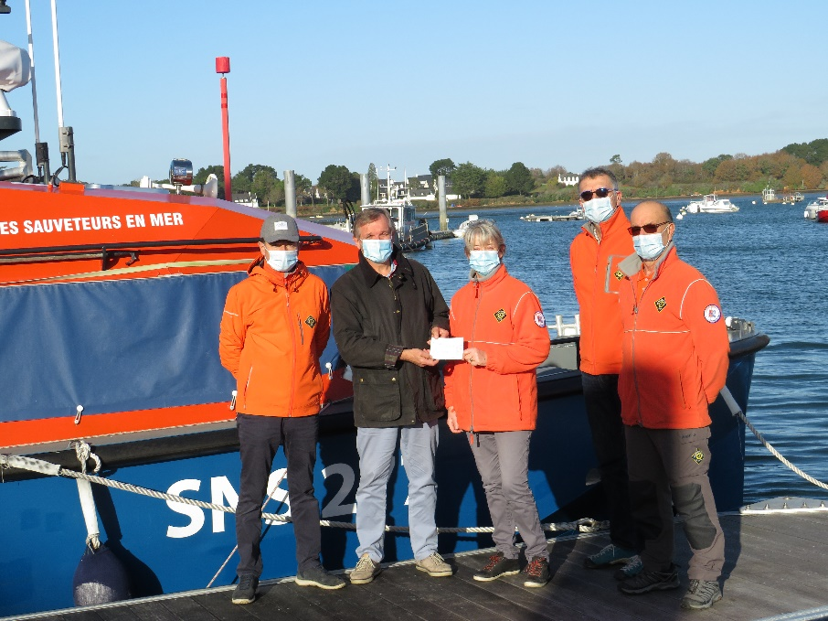
Le samedi 11 décembre, le président Didier Joly et le secrétaire Robert Blondel sont allés à Port Blanc au siège de la station de sauvetage en mer 277, Golfe du Morbihan. Ils ont été accueillis par quatre membres de la station : le vice-président Gilles Le Floch ; la trésorière Nelly Guillo et deux patrons. Didier a remis à la trésorière l’argent versé par les adhérents lors des inscriptions 2019-2020 soit un chèque de 400 €uros. Tous ont remercié les adhérents de l’Arméloise pour leur geste de soutien qui permet, avec tous les autres dons, d’assurer les charges de fonctionnement de la station.

